BÀI LÀM: CHUẨN HÓA DỮ LIỆU KHÁCH HÀNG (DẠNG CHUẨN 1NF)
Phần 1: Phân tích vi phạm 1NF
- Nguyên nhân vi phạm: Cột FavoriteGenres vi phạm 1NF do chứa thuộc tính đa trị (lưu nhiều thể loại phim trong cùng một ô). Cột ContactInfo vi phạm 1NF vì là thuộc tính phức hợp (nhồi nhét cả số điện thoại và email vào một trường dữ liệu).
- Hệ quả tiêu biểu: Sự thiếu nguyên tử này khiến việc thống kê bị sai lệch (ví dụ: bẫy dấu phẩy/khoảng trắng làm câu lệnh LIKE '%Action%' đếm sai số khách hàng). Đồng thời, hệ thống không thể tự động trích xuất riêng rẽ danh sách Email hoặc Số điện thoại để chạy các chiến dịch marketing độc lập.
Phần 2: Phương án chuẩn hóa
1. Cập nhật thực thể CUSTOMER
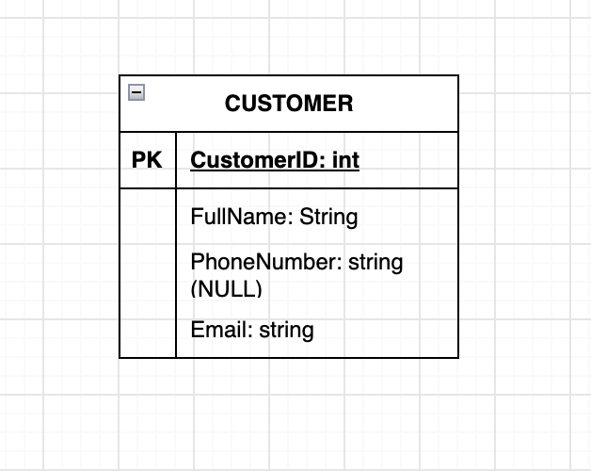
Thực thể CUSTOMER sau chuẩn hóa đã loại bỏ các cột sai quy tắc. Thuộc tính phức hợp ContactInfo được tách thành hai thuộc tính nguyên tử là PhoneNumber và Email.
2. Phương án xử lý FavoriteGenres
Để khắc phục thuộc tính đa trị FavoriteGenres, ta loại bỏ cột này khỏi bảng CUSTOMER và thiết lập mối quan hệ nhiều - nhiều thông qua các bảng sau:
- Tạo thực thể GENRE: Dùng để lưu danh mục chuẩn của các thể loại phim, bao gồm GenreID (Khóa chính - PK) và GenreName.
- Tạo bảng trung gian CUSTOMER_GENRE: Bảng này chứa 2 khóa ngoại là CustomerID (trỏ về CUSTOMER) và GenreID (trỏ về GENRE). Hai khóa ngoại này đồng thời tạo thành một khóa chính phức hợp (Composite PK).

